2019年青岛大学环境科学与工程学院招收硕士调剂生预通知

一、学院概况
青岛大学环境科学与工程学科始建于1986年，是我国较早设置环境专业的高校之一，2000年获环境科学硕士学位授予权，2003年在我校系统理论专业“环境生态系统及其复杂性”方向招收博士生，2005年获得环境工程专业硕士学位授予权，2006年12月获批山东省“十一五”省级重点学科，2008年5月获批中央与地方共建特色优势学科环境科学与工程实验室，2010年12月获得环境科学与工程一级学科硕士点，2011年10月入选青岛大学博士点培育工程重点学科。
目前，学院现有教工60余人，专任教师50人，其中泰山学者2人、山东省杰青1人、山东省优青1人；教授9人、副教授20人。博士生导师4人、硕士生导师30人，具有博士学位的40余人。先后入选青岛大学特聘教授人才工程12人，青年卓越人才计划15人。目前在校本科生近500人、研究生150余人。近五年，培养博士生5人，硕士生173人，学生发表学术论文300余篇，其中SCI论文100余篇，一区期刊50余篇，毕业研究生就业率达100%，其中有多名硕士研究生考取博士研究生。
学院紧紧围绕国家和区域经济建设的需要，积极开展人才培养、科学研究和社会服务工作，形成了水土资源与环境、水污染控制及修复、环境功能材料、湿地生态与环境、海岸带与盐湖环境、大气污染控制与能源净化6个特色研究方向。近五年，承担纵向科研项目78项，其中国家自然科学基金及各部委重点项目23项，山东省自然科学基金项目15项，科研经费1000万元以上；横向科研项目百余项，科研经费1500万元。获批国家发明专利30余项。
二、拟接受调剂专业、领域
环境科学与工程学院 | 083000环境科学与工程 | 学术学位
环境科学与工程学院 | 085229环境工程 | 专业学位
三、预调剂方式
1、欢迎环境科学、环境工程等相近及相关专业学生报名调剂，有意调剂的考生请加入环境学院调剂qq群：884108779，登记调剂信息。
2、请密切关注青岛大学研究生招生信息网及学院的相关通知，待相关政策出台后，我们将在第一时间通知考生，学院网站 http://env.qdu.edu.cn/。
四、研究生相关奖助体系
设有完善的奖助体系（见附录）。

五、联系方式
联系人：路老师
联系电话：0532-85953966
附录
类别 | 奖学金名称 | 授奖情况 |  | 硕士
政府、学校  奖助部分 | 研究生助学金 | 覆盖面（%） |  | 100%
政府、学校  奖助部分 | 研究生助学金 | 授奖额度（万元/人*年） |  | 0.6
政府、学校  奖助部分 | 国家奖学金 | 授奖额度（万元/人） |  | 2
政府、学校  奖助部分 | 校长奖学金 | 授奖额度（万元/人） |  | 0.5
政府、学校  奖助部分 |  | 一等 | 额度 | 1.2万元/人
政府、学校  奖助部分 | 新生学业奖学金 | 二等 | 额度 | 0.5万元/人
政府、学校  奖助部分 |  | 三等 | 额度 | 0.2万元/人
政府、学校  奖助部分 | 优秀学业奖学金 | 一等 覆盖面10% | 额度 | 1万元/人
政府、学校  奖助部分 | 优秀学业奖学金 | 二等 覆盖面20% | 额度 | 0.8 万元/人
政府、学校  奖助部分 | 优秀学业奖学金 | 三等 覆盖面40% | 额度 | 0.6万元/人
 | 助教、助管岗位 | 覆盖面（%） |  | 30%
 | 学校科研津贴、导师助研津贴 | 覆盖面（%） |  | 100%
备注：新生学业奖学金授予范围为具有博士学位授权资格的普通高校全日制学生。国家奖学金、校长奖学金授予比例根据学校具体文件规定。各奖助内容以学校、学院文件规定为准。
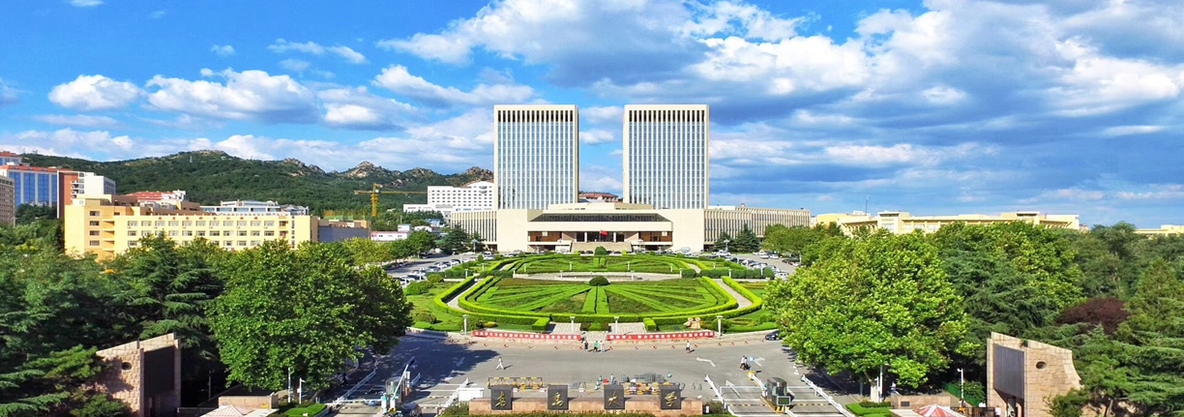
青岛大学环境科学与工程学院欢迎您！

